Исследовательский проект

«Рождественские Святки».

Срок реализации: 2 месяца (декабрь, январь).

Данный проект знакомит учащихся 10-11 классов с русскими народными традициями встречи и проведения
праздника «Рождество Христово» и следующим за ним двухнедельным периодом «Святок»; открывает
глубокий духовный смысл праздника, ценности и нравственные ориентиры, заложенные в культуре русского
народа.
Проект отличается комплексным подходом и рассматривает тему Рождества в разных аспектах: история
праздника, традиции, рождественские и святочные персонажи, украшение дома.
Таким образом выбранная тема проекта является актуальной во внешкольном и внеурочном процессе школ
региона Подмосковья.
Цель проекта: подготовка и проведение внеурочного мероприятия «Рождественские Святки», знакомящего
учащихся с традициями и обычаями праздников «Рождество Христово» и «Святки».
Задачи проекта: приобщение к истокам духовной культуры русского народа;
- формирование представлений о русских традициях и обычаях,
связанных с народными праздниками;
- формирование предпосылок к исследовательской деятельности;
- развитие творческих и познавательных способностей;
- раскрытие индивидуального самовыражения в процессе
творческой деятельности;
- создание предметной среды, декораций ,реконструкции праздника
Рождества;
- разработка методических материалов по реализации внеурочного
мероприятия «Рождественские Святки».

В ходе реализации проекта «Рождественские Святки» с учащимися была проведена работа:
- беседы: «Рождество Христово», «Святки», «Коляда»;
- чтение: Б.Пастернак «Рождественская звезда», О.Ефремов «Рождество Христово»,
А.Коринфский «Христославы», В.Шидловский «Рождественский кондак»;
- беседы по картинам русских художников:
Н.Пимоненко «Святочное гадание»,
А.Саврасов «Зимний пейзаж»,
П.Соколов «Тройка зимой»;
- слушание музыки: П.И.Чайковский «Январь. У камелька», «Декабрь. 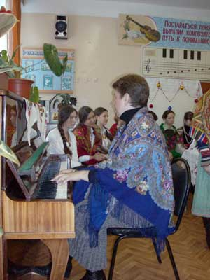
Святки» из цикла «Времена года»;
Рождественские здравицы, колядки, подблюдные песни; 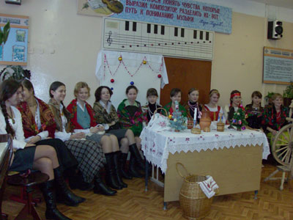
- разучивание здравиц, колядок, подблюдных песен;
- изготовление Рождественской звезды, русских народных
костюмов, масок и костюмов «ряженых», подарков; 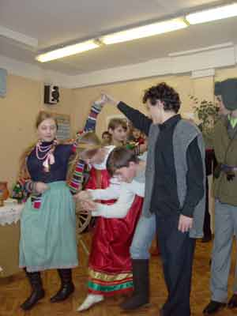
- оформление Рождественского стола;
- исследовательская работа учащихся по проекту:
историческое значение праздника «Рождество Христово»,
празднование Рождества в России.

В результате проведенной работы по реализации проекта внеурочное мероприятие «Рождественские
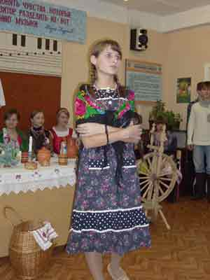 Святки» было проведено на высоком художественном уровне и получило положительную оценку .
В мероприятии приняли участие учащиеся 10-11 классов, педагоги школы, приглашенные гости. 